# 第四周实验报告

目录

第四周实验报告 1

圆 2

环比增长率 3

平均分数 4

实验感想 5

## 圆

* 源码

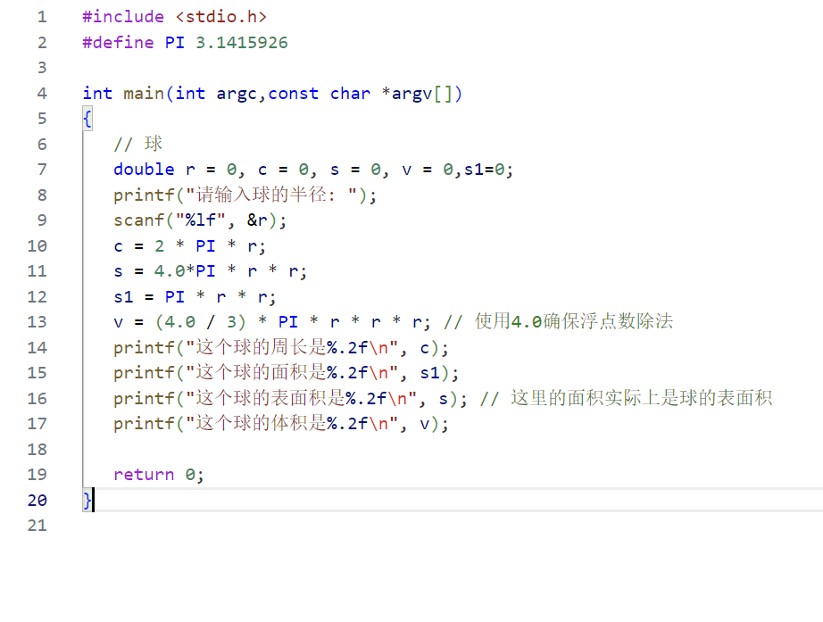

* 实验结果

## 环比增长率

* 源码

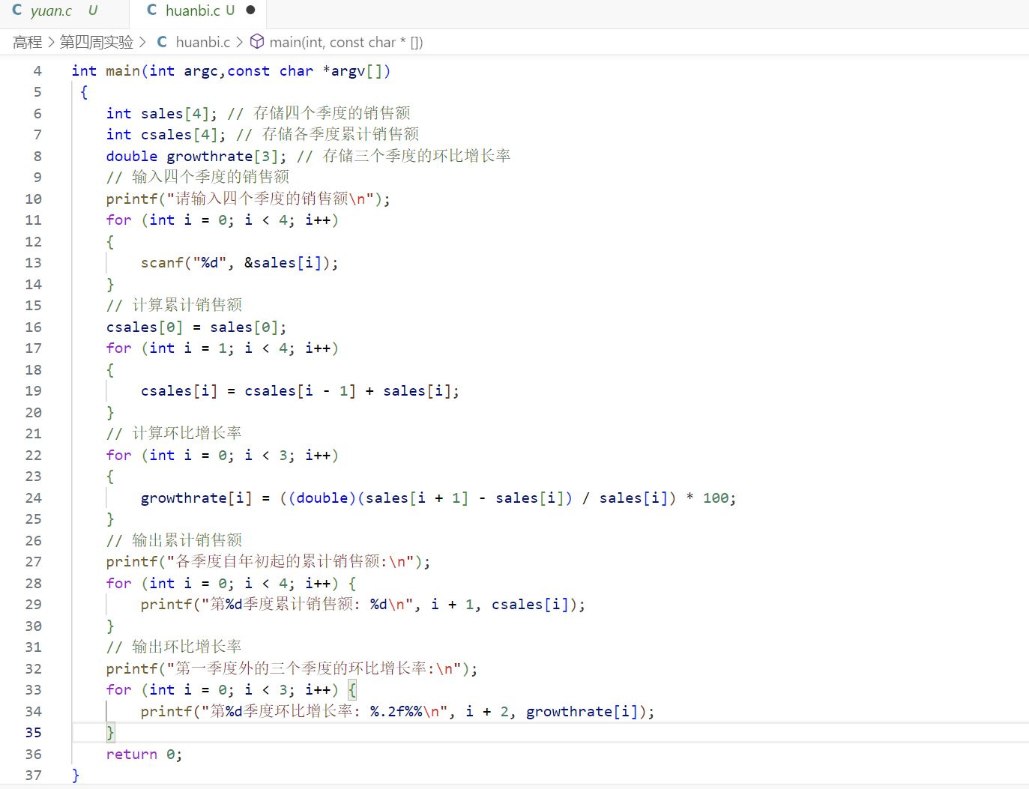

* 实验结果

## 平均分数

* 源码

* 实验结果

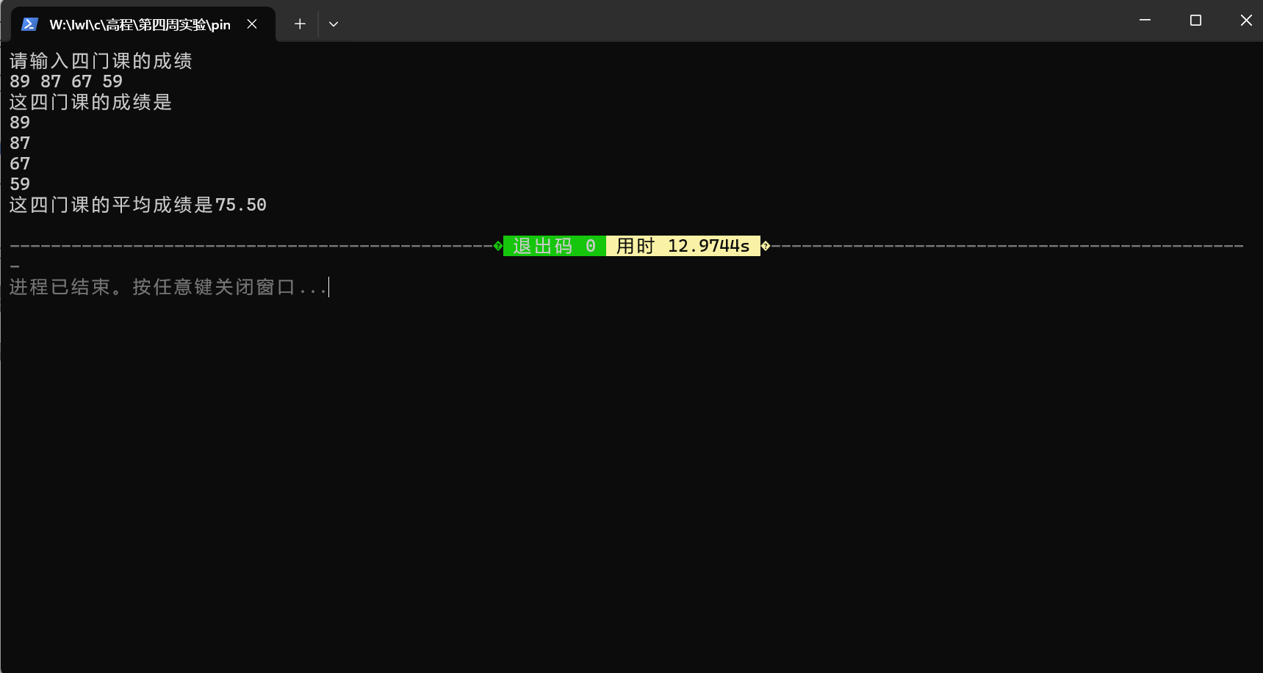

## 实验感想

在进行这次实验课程的实践过程中，我深刻体会到了编程在解决实际问题中的重要性和乐趣。首先，编写程序计算圆的周长、面积和体积让我对数学公式在计算机中的应用有了更直观的理解。通过输入圆的半径，程序能够快速准确地计算出这些几何量，展示了计算机在处理重复性、规律性强的任务时的优势。

其次，处理季度销售额数据的程序让我认识到编程在数据分析中的作用。通过输入四个季度的销售额，程序能够计算出各季度的累计销售额，并计算出第一季度外的三个季度的环比增长率。这个过程不仅锻炼了我的逻辑思维能力，也让我明白了如何将复杂的数据处理问题转化为简单的程序。

最后算平均成绩，利用数组存储数据，再用sum更新自己减少变量，我觉得这是一个不错的习惯。

这次实验主要是考察我们对于浮点数知识的掌握情况，我个人感觉较为良好。